**TEST SUMATIV**

**Domeniul: Materiale de construcţii**

**Calificarea profesională: Operator ceramică fină**

**Clasa a X- a**

**Modulul: prelucrarea semifabricatelor**

**Unitatea de rezultate ale învățării tehnice generale 3:** **Prelucrarea semifabricatelor**

**Obiectivele evaluării**

* Verificarea măsurii în care elevul este capabil să clasifice glazurile după diverse criterii
* Verificarea măsurii în care elevul este capabil să caracterizeze glazurile din punct de vedere al compoziţiei şi proprietăţilor
* Verificarea măsurii în care elevul este capabil să indice modalităţile de realizare a acordului glazură – ciob
* Verificarea măsurii în care elevul este capabil să prezinte tehnologia de fabricare a glazurilor
* Verificarea măsurii în care elevul este capabil să explice principiul de lucru pentru procedeele de glazurare
* Verificarea măsurii în care elevul este capabil să analizeze procedeele de glazurare și acordul glazură-ciob

**Conţinuturi:**

1. Clasificarea glazurilor
2. Compoziţia şi proprietăţile glazurilor.
3. Realizarea acordului glazură-ciob.
4. Prepararea glazurilor.
5. Procedee de glazurare.

## MATRICEA DE SPECIFICAŢII

|  |  |  |  |  |  |  |  |  |
| --- | --- | --- | --- | --- | --- | --- | --- | --- |
| **Niveluri cognitive**  **Conținuturi** | **a-şi aminti** | **a înţelege** | **a aplica** | **a analiza** | **Total itemi** | | **Punctaj** | |
| **nr** | **%** | **nr** | **%** |
| **Clasificarea glazurilor.** |  | 1  Item de tip pereche  I.2  10p |  |  | **1** | **5,3** | **10** | **11,1** |
| **Compoziţia şi proprietăţile glazurilor** | 1  Item cu alegere duală  I.3.5  2p | 2  Item cu alegere multiplă  I.1.2  3p  Eseu structurat  III.1  6p | 2  Item cu alegere duală  I.3.4  2p  Item de completare  II.1.2  4p |  | **5** | **26,3** | **17** | **18,9** |
| **Realizarea acordului glazură-ciob** |  | 1  Item cu alegere duală  I.3.3  2p | 1  Item cu alegere duală  I.3.2  2p | 1  Eseu structurat  III.3  8p | **3** | **15,8** | **12** | **13,3** |
| **Prepararea glazurilor** | 2  Item cu alegere multiplă  I.1.1  3p  Întrebare structurată  II.3.1  4p | 2  Item cu alegere duală  I.3.1  2p  Întrebare structurată  II.3.2  2p | 1  Întrebare structurată  II.3.3  10p | 1  Eseu structurat  III.2  8p | **6** | **31,6** | **29** | **32,2** |
| **Procedee de glazurare** | 1  Item cu alegere multiplă  I.1.3  3p | 1  Item de completare  II.1.1  2p | 1  Întrebare cu răspuns scurt  II.2.  9p | 1  Eseu structurat  III.4  8p | **4** | **21** | **22** | **24,5** |
| **Total itemi** | **4** | **7** | **5** | **3** | **19** | **100** | **90** | **100** |
| **Ponderea %** | **21** | **36,8** | **26,3** | **15.8** | **100** |  |  |  |
| **Total puncte** | **12p** | **27 p** | **27 p** | **24p** | **90** |  |  |  |
| **Ponderea %** | **13,3** | **30** | **30** | **26,7** | **100** |  |  |  |

## TEST DE EVALUARE SUMATIVĂ

* Toate subiectele sunt obligatorii.
* Se acordă 10 puncte din oficiu.
* Timpul efectiv de lucru este de 50 min.

**SUBIECTUL I (29 puncte)**

**ria**

**I.1. Pentru fiecare din cerinţele de mai jos, scrieţi pe foaia de răspuns litera corespunzătoare răspunsului corect. 3x3puncte**

1. Materiile prime de bază utilizate la prepararea glazurilor crude sunt :
2. borax, feldspat, oxid de zinc, nisip
3. calcar, caolin, feldspat, nisip
4. dolomită, feldspat, frită, nisip
5. dolomită, feldspat, marmură, nisip
6. Proprietatea unei glazuri de a se topi la o temperatură dată este :
7. dilatarea termică
8. fragilitatea
9. fuzibilitatea
10. vîscozitatea
11. Principiul glazurării prin imersie este :
12. aplicarea glazurii cu pensula
13. aplicarea glazurii sub formă de ceaţă cu ajutorul unui pulverizator
14. introducerea produsului într-o baie de glazură
15. trecerea produsului printr-o perdea de glazură

**I.2. În coloana A sunt indicate criteriile de clasifcarea glazurilor, iar in coloana B tipuri de glazuri. Notaţi pe foaia de răspuns asociarea fiecărei cifre din coloana A cu litera corespunzătoare din coloana B. 5x2puncte**

|  |  |  |  |
| --- | --- | --- | --- |
| **A. Criterii de clasifcare a glazurilor ceramice** | | **B. Tipuri de glazuri ceramice** | |
| 1. | Aspectul | a. | Glazuri aluminoase |
| 2. | Compoziţia | b. | Glazuri de plumb |
| 3. | Fuzibilitatea | c. | Glazuri fritate |
| 4. | Modul de preparare | d. | Glazuri mate |
| 5. | Suportul pe care se aplică | e. | Glazuri pentru faianţă |
|  |  | f. | Glazuri uşor fuzibile |

**I.3. Stabiliţi valoarea de adevăr pentru afirmaţiile de mai jos, notând pe foaia de răspuns litera A, dacă apreciaţi că enunţul este adevărat, sau litera F, dacă apreciaţi că enunţul este fals. 5x2puncte**

1. Pentru obţinerea glazurii, materiile prime solubile în apă se vor măcina umed numai după o prealabilă fritare.
2. Acordul glazură – ciob se realizează dacă coeficientul de dilatare termică al glazurii este diferit de coeficientul de dilatare termică al ciobului.
3. Regula lui Seger se referă la modificări ce se pot face compoziţiei masei sau glazurii pentru remedierea defectelor de acord.
4. Compoziţia mineralogică a unei glazuri reprezintă conţinutul procentual al diferiţilor oxizi componenţi.
5. Luciul este proprietatea unei glazuri în stare arsă de a reflecta lumină şi este influenţat de temperatura de ardere şi de indicele de refracţie al oxizilor constituenţi

**SUBIECTUL II (31 puncte)Va**

**II.1. Scrieţi pe foaia de răspuns cuvintele potrivite care completează spaţiile libere (1),(2),(3) astfel încât enunţurile de mai jos sǎ fie corecte: 2x3puncte**

1. Procedeul adecvat pentru glazurarea .............(1).............. constă în aplicarea unui jet de glazură la interiorul produsului şi imersionarea exteriorului produsului într-o baie de glazură
2. Formula molară Seger reprezintă fracţiile .......(2).........ale oxizilor participanţi în glazură şi se prezintă sub forma oxizi acizi/ oxizi .......(3)........./oxizi amfoteri.

**II.2. În imaginea de mai jos este prezentat procedeul de glazurare prin pulverizare. Precizaţi principiul procedeului şi tipurile de produse ceramice la care se pretează aplicarea acestui procedeu. 9 puncte**

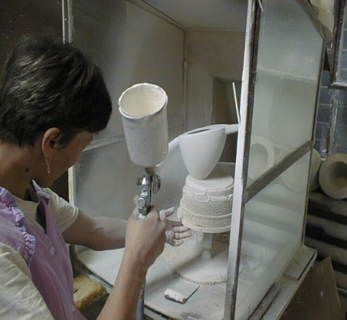

**II.3. Analizaţi schema tehnologică de mai jos şi rezolvaţi următoarele cerinţe: 16 puncte**

1. Indicaţi varianta de preparare a glazurii ilustrată în schemă **4 p**
2. Precizaţi în ce condiţii se recomandă utilizarea acestei variante **2 p**
3. Identificaţi operaţiile tehnologice care lipsesc din schemă, apoi precizaţi utilajele în care se desfăşoară operaţiile din schemă  **10 p**

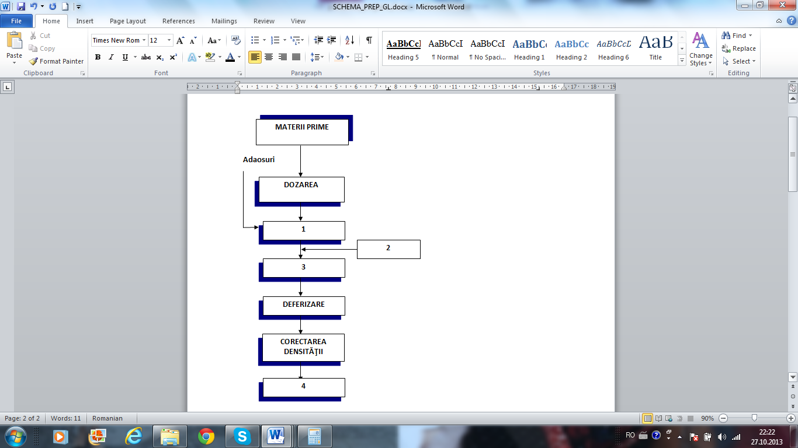

**SUBIECTUL III (30 puncte) Va**

Întocmiţi un eseu cu titlul „ Glazurarea farfuriilor cu glazură albă opacă”, după următoarea structură de idei: **30 puncte**

1. Precizaţi compoziţia mineralogică a glazurilor albe opace 6 p
2. Analizați procedeele de preparare a glazurilor albe opace, având în vedere compoziția lor mineralogică 8 p
3. Analizaţi modalităţile de realizare a acordului glazură – ciob, pe baza proprietăţilor în stare arsă ale glazuri 8 p
4. Caracterizaţi procedeul de glazurare adecvat pentru glazurarea farfuriilor destinate cantinelor şi restaurantelor. 8 p

**Barem de corectare și notare**

**TEST DE EVALUARE SUMATIVA**

* Nu se acordă punctaje intermediare altele decât cele precizate explicit de barem.
* Se vor puncta orice alte formulări și modalități de rezolvare corectă a cerințelor.
* Se acordă 10 puncte din oficiu.

**SUBIECTUL I ( 29 puncte)**

**I.1........................................................................................................................ total 9 p**

**1-d; 2-c; 3-c.**

*Pentru fiecare răspuns corect se acordă câte 3p, pentru răspuns greşit sau lipsa acestuia se acordă 0 puncte.*

**I.2....................................................................................................................... total 10 p**

**1-d; 2-b; 3- f; 4-c; 5-e.**

*Pentru fiecare răspuns corect se acordă câte 2p, pentru răspuns greşit sau lipsa acestuia se acordă 0 puncte.*

**I.3....................................................................................................................... total 10 p**

**1-A, 2-F, 3-A, 4-F, 5-A**

*Pentru fiecare răspuns corect se acordă câte 2p, pentru răspuns greşit sau lipsa acestuia se acordă 0 puncte.*

**SUBIECTUL II ( 31 puncte)**

**II.1........................................................................................................................ total 6 p**

1. **(1) -ceştilor**
2. **(2) –molare, (3) - bazici**

*Pentru fiecare răspuns corect se acordă câte 2p, pentru răspuns greşit sau lipsa acestuia se acordă 0 puncte.*

**II.2…………………………………………………………………………................... total 9 p**

**(6p)** Produsul se aşează pe un disc rotativ într‑o nişă, iar glazura se pulverizează cu ajutorul unui pulverizator, care funcţionează cu ajutorul aerului comprimat şi realizează un jet format din suspensia apoasă de glazură, sub formă de mici particule. Jetul se îndreaptă spre produsul aflat în rotaţie pe disc şi se depune pe acesta.

**(3p)** Prin acest procedeu se pot glazura produse cu forme diferite, complicate, sau de dimensiuni mari cum ar fi : vaze, bibelouri, obiecte sanitare

*Pentru fiecare răspuns corect se acordă punctajul indicat, pentru răspuns incomplet sau parţial corect se acordă jumătate din punctaj, iar pentru răspuns incorect sau lipsa acestuia 0p.*

**II.3…………………………………………………………………........................... total 16 p**

**1. 4 p**

Schema tehnologică de preparare a glazurilor crude

*Pentru răspuns corect se acordă 4p, pentru răspuns greşit sau lipsa acestuia se acordă 0 puncte.*

**2. 2 p**

Această variantă se recomandă a se utiliza atunci când materiile prime sunt insolubile în apă

*Pentru răspuns corect se acordă 4p, pentru răspuns greşit sau lipsa acestuia se acordă 0 puncte.*

**3. 10p**

**(1p)** 1- măcinare

**(1p)** 2- controlul măcinării

**(1p)** 3- sitare

**(1p)** 4- depozitare

|  |  |  |
| --- | --- | --- |
| **Punctaj** | **Operaţia** | **Utilajul** |
| **(1p)** | dozare | cântar |
| **(1p)** | măcinare | Moara cu bile |
| **(1p)** | sitare | Sita vibratoare |
| **(1p)** | deferizare | Baterie de electromagneţi |
| **(1p)** | depozitare | Bazin prevăzut cu agitator |
| **(1p)** | Corectarea densităţii | Bazin prevăzut cu agitator |

*Pentru fiecare răspuns corect se acordă punctajul indicat, pentru răspuns incorect sau lipsa acestuia 0p.*

**SUBIECTUL III ( 30 puncte)**

1. **6 p**

Compoziţia mineralogică exprimă conţinutul procentual sau în părţi de greutate al mineralelor componente

|  |  |  |
| --- | --- | --- |
| **Materia primă** | **Glazură albă opacă**  **crudă** | **Glazură albă opacă**  **fritată** |
| Feldspat | 40 | 8 |
| Nisip cuarţos | 20 | 26 |
| Marmură/calcar | 12 | 6 |
| Oxid de zinc calcinat | 9 | 8 |
| Carbonat de bariu | 4 | 4 |
| Fluorură de calciu | 4 | - |
| Dioxid de staniu | 5 | 6 |
| Caolin | 6 | 12 |
| Frita | - | 30 |

*Pentru răspuns corect se acordă punctajul indicat, pentru răspuns incomplet sau parţial corect se acordă jumătate din punctaj, iar pentru răspuns incorect sau lipsa acestuia 0p.*

***OBSERVAŢIE:***  Pentru acordarea punctajului maxim este suficientă menţionarea compoziţiei mineralogice a unui singur tip de glazură crudă/fritată din cele exemplificate, importantă fiind menţionarea oxidului de zinc şi a carbonatului de bariu pentru obţinerea culorii albe şi a dioxidului de staniu cu rol de opacizant

1. **8 p**

Modul de preparare al glazurii

* Pregătirea morilor cu bile în vederea preparării glazurilor crude(verificarea căptuşelii, încărcarea cu bile, aducerea în poziţie de alimentare)
* Alimentarea morii cu bile conform reţetei de fabricaţie
* Punerea în funcţiune a morii şi urmărirea funcţionării ei
* Descărcarea, sitarea şi depozitarea glazurii
* Controlul măcinării este obligatoriu şi se efectuează astfel:

1. prin urmărirea numărului de rotaţii a morii cu bile (sau a timpului de măcinare);
2. prin urmărirea reziduului pe sita de glazură. ( reziduul recomandat este 0,05 – 0,3% pe sita cu 10.000 ochiuri/cm2)

* Verificarea consistenţei(densităţii) glazurii prin:

1. determinarea masei volumice a suspensiei de glazură;
2. determinarea viscozităţii barbotinei de glazură;
3. determinarea grosimii stratului aplicat.

***OBSERVAŢIE:***  Dacă se face referire la glazura fritată, trebuie precizat că, înainte de efectuarea operațiilor menționate mai sus, este necesară topirea materiilor prime solubile în apă urmată de fritare.

*Pentru răspuns corect se acordă punctajul indicat, pentru răspuns incomplet sau parţial corect se acordă jumătate din punctaj, iar pentru răspuns incorect sau lipsa acestuia 0p.*

1. **8 p**

**(3p)** **Dilatarea termică** este proprietatea cea mai importantă a unei glazuri în ceea ce priveşte compatibilitatea glazurilor cu cea a produselor pe care le acoperă. Pentru un bun acord glazură - ciob este necesar ca glazura să aibă un coeficient de dilatare termică apropiat ca valoare de coeficientul de dilatare termică al ciobului.

Se întâlnesc 3 cazuri:

a)-când ciobul ceramic are un coeficient de dilatare mai mare ca al glazurii, la răcire ciobul se contractă mai mult decât glazura, făcând astfel ca stratul de glazură arsă să se desprindă de produs (fenomenul numit exfoliere).

b)-când ciobul are un coeficient de dilatare mai mic ca al glazurii, la răcire glazura se contractă mai mult decât ciobul provocând fisuri foarte fine în glazură, fenomen numit harisare.

c)-când ciobul ceramic are un coeficient de dilatare puţin mai mare ca al glazurii, la răcire ciobul se contractă mai mult decât glazura şi va supune stratul de glazură unor eforturi slabe de compresiune; în acest caz se realizează acordul glazură – ciob.

*Pentru răspuns corect se acordă punctajul indicat, pentru răspuns incomplet sau parţial corect se acordă jumătate din punctaj, iar pentru răspuns incorect sau lipsa acestuia 0p.*

**(5p)** **Mijloace practice pentru ameliorarea defectelor de acord**

1) *Formarea stratului intermediar*

Prin acest strat se realizează o mai bună legătură între glazură şi ciob atenuând diferenţele coeficienţilor de dilatare termică.

Pentru formarea acestui strat se recomandă aplicarea glazurii pe produsul crud şi arderea împreună cu ciobul.

2) *Regula lui Seger*

Pentru cazul apariţiei defectelor de acord, Seger a formulat, în urma unor încercări experimentale mai multe reguli privind modificările ce se pot face masei şi glazurii.

**Modificări ce se pot face masei:**

* *Dacă apare harisarea,* se recomandă:

— mărirea cantităţilor de silice;

— măcinarea mai fină;

— mărirea cantităţilor de fondant pentru faianţele de temperaturi joase şi respectiv micşorarea cantităţilor de fondant pen­tru faianţele de temperaturi mai ridicate (cele feldspatice);

— creşterea temperaturii şi a duratei de ardere;

* *Daca apare exfolierea* se recomandă acţionarea în sens invers celui de mai sus.

**Modificări ce se pot face glazurii:**

* *Dacă apare harisarea, se recomandă:*

— mărirea conţinutului de silice;

— scăderea conţinutului de alcalii;

— mărirea temperaturii şi duratei de ardere a glazurii.

* *Dacă apare exfolierea, se recomandă să se acţioneze în sens invers celui de mai sus.*

Practic se recomandă să se acţioneze asupra componenţilor masei şi mai puţin asupra glazurii, pentru a evita fenomene secundare nedorite.

***OBSERVAŢIE:*** Pentru acordarea punctajului maxim este suficientă menţionarea modificărilor ce se pot face masei sau glazurii pentru un singur tip de defect de acord (harisare/exfoliere)

*Pentru răspuns corect se acordă punctajul indicat, pentru răspuns incomplet sau parţial corect se acordă jumătate din punctaj, iar pentru răspuns incorect sau lipsa acestuia 0p.*

1. **8 p**

**(1p)** Pentru glazurarea farfuriile destinate cantinelor şi restaurantelor(produse de serie mare),se recomandă glazurarea prin imersie(introducerea produsului într-o baie de glazură) pe linii mecanizate sau cu ajutorul robotului Yamaha

**(1p)** Robotul Yamaha prezintă: funcţionare precisă fără rebuturi, costuri de întreţinere reduse disponibilitate 24 de ore din 24, îmbunătăţirea calităţii produselor

Etape:

* **(1p)** Elevul sortează farfuriile, apoi le desprăfuieşte
* **(1p)** Elevul aşează farfuriile în stive şi le poziţionează în zona de acces a braţului robotului
* **(1p)** Braţul de glazurare este acţionat de un lanţ glisant care permite deplasarea braţului în plan orizontal până la stiva de farfurii unde cele 3 gheare preiau farfuria
* **(1p)** Printr-o mişcare oscilantă farfuria este trecută prin suspensia apoasă
* **(1p)** După aceea farfuria este dusă deasupra unei benzii transportoare, ghiarele de prindere se desfac şi farfuria este aşezată pe bandă
* **(1p)** Elevul şterge piciorul de sprijin pe bandă apoi aşează farfuria glazurată pe suport în vederea încărcării la ardere

*Pentru răspuns corect se acordă punctajul indicat, pentru răspuns incomplet sau parţial corect se acordă jumătate din punctaj, iar pentru răspuns incorect sau lipsa acestuia 0p.*

**Tabelul  conversie punctaj test – notă**

|  |  |  |
| --- | --- | --- |
| **Subiectul** | **Punctaj acordat** | **Punctaj obţinut** |
| **I** | 29 |  |
| **II** | 31 |  |
| **III** | 30 |  |
| **Din oficiu** | 10 |  |
| **Total** | 100 |  |
| **Nota** | 10 |  |